ELECTRICIDADE SEM FIOS 2
A possibilidade de carregar aparelhos electrónicos portáteis sem que sejam necessários fios e a partir de uma distância considerável terá sido aberta por investigadores do MIT (Massachusetts Institute of Technology).
Eles anunciaram a realização, com sucesso, de testes para um sistema de transferência de energia numa frequência até dez Megahertz. Em Portugal, processo idêntico de transmissão de energia sem contacto tem sido investigado e aplicado, mas entre distâncias muito curtas.
Investigadores ouvidos pelo JN admitem que os testes reivindicados pelo MIT são inéditos, ainda que a ideia e o princípio já existissem. A transmissão de energia sem contacto a distâncias remotas mereceu, inclusivamente, experiências pelo croata Nichola Tesla, no final do século XIX. Só que, afirmaram-nos os especialistas Beatriz Borges e Stanimir Valtchev, do Instituto de Telecomunicações, aquele inventor não tinha, à época, a tecnologia para operar a frequências muito elevadas. Os dois investigadores trabalham nesta área da transmissão de energia sem contacto que, em distâncias mais curtas e com gama de potências maior, encontra já aplicações em próteses médicas no interior do corpo (pacemakers, por exemplo), carga de baterias para telemóveis ou veículos eléctricos ou braços de robôs. A experiência do MIT admitirá uma potência muito baixa, até dez milhões de vezes por segundo.
Outro especialista na área da energia eléctrica e inteligência computacional considera que “o problema residirá no rendimento desta técnica”. Explica o director do INESC Porto e professor da Faculdade de Engenharia, a energia que se emite tem que ser direccionada; de outro modo, haverá desperdícios, dispersando-se ela em todas as direcções. Ainda de acordo com Vladimiro Miranda, “estaremos ainda muito longe de poder carregar o computador a distância e sem fios”. Admite, contudo, que a técnica possa ter interesse em ambientes fechados e a curta distância
Jornal de Notícias, 9 de Junho de 2007
Texto de Eduarda Ferreira

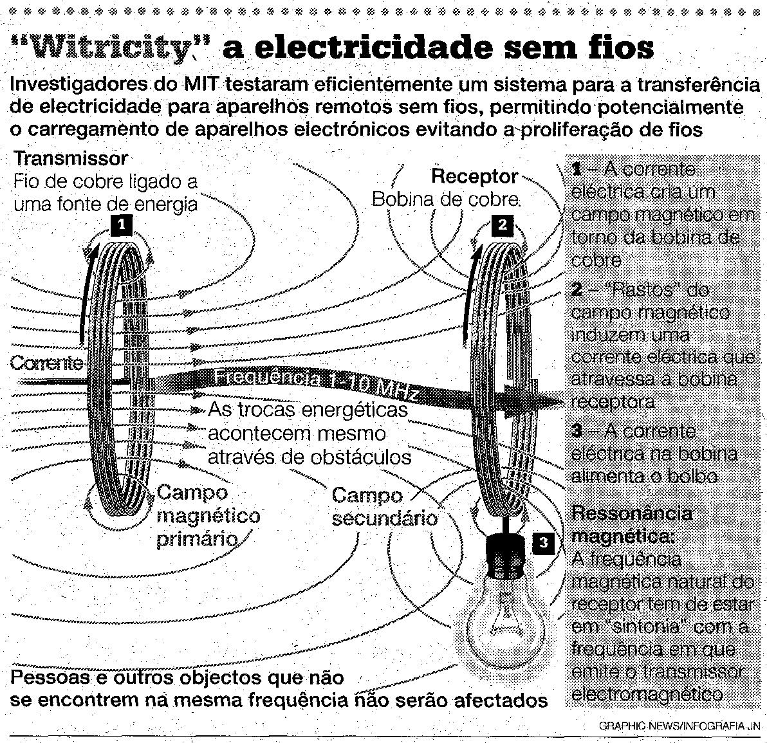
Electricidade

Esta é uma das melhores invenções alguma vez feitas. Segundo ouvi dizer, o campo magnético criado pela transferência de energia não prejudica (ou não interfere) com a saúde de quem se encontra nas suas proximidades, tal como se tem verificado com, por exemplo as redes wireles e os campos magnéticos criados pela linhas de redes energéticas de alta tensão às quais a sua exposição excessiva pode para além de contribuir para o desenvolvimento do cancro, um problema chamado electrosensibilidade (sensação de um choque eléctrico quando nos aproximamos de locais onde existem esses tipo de campos magéticos criados pelas redes wireless, etc)

Em uma grande evolução tecnológica agora a eletricidade não necessitará de fios para acender nossas luzes. A novidade foi apresentada em uma feira de tecnologia em Las Vegas, nos EUA.
A tecnologia da eletricidade sem fio, criada por estadunidenses e israelenses, ainda é um grande segredo, pois eles ainda não revelam muitos detalhes. Eles explicam apenas que a eletricidade é transmitida através de indução magnética, algo próximo de um imã. Não há necessidade de fios ou contato e as placas de transmitem energia elétrica sem fio poderão ficar sobre a escrivaninha ou até embutida no balcão da cozinha.
O mais incrível é que além de luminárias é possível ver um liquidificador e uma batedeira de 300 watts funcionarem sem fios elétricos.
A empresa que está desenvolvendo a tecnologia afirma que o material transmissor no futuro será impresso em um tipo de papel de parede que poderá ser colocado nas mesas ou paredes para transmitir eletricidade sem fios.
Não vamos tomar choques constantes? Não, pois não é eletricidade que é transmitida, mas outro tipo de energia.
Outra empresa transmite eletricidade sem fio com ondas de rádio. As ondas de alta frequência abastecem pilhas e baterias recarregáveis, como o controle remoto.
Mas há outro inventor de eletricidade sem fio que criou um aparelho que transforma a energia em um tipo de raio infravermelho (calor) que pode ser transmitido até 100m de distância e convertido novamente em energia elétrica. Até o momento a voltagem e amperagem geradas conseguem apenas acender lâmpadas, mas logo quase todos os aparelhos em nossa casa funcionarão assim, segundo David.
Este tipo de tecnologia ainda está nas suas primeiras idades, mas logo haverá uma grande corrida para o estabelecimento de um padrão para a eletricidade sem fios que dominará o mercado e, assim que entrarmos em casa, nosso celular será automaticamente carregado e não precisaremos mais nos preocupar com o emaranhado de cabos pela casa.

